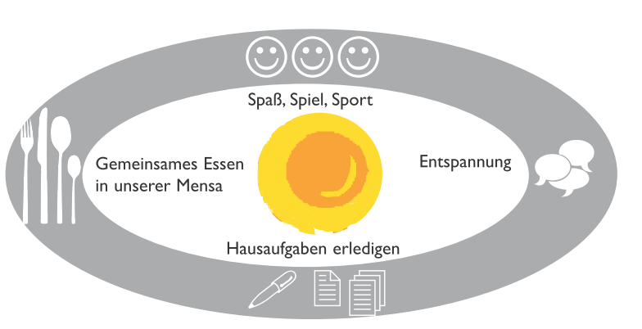
ANMELDUNG

NAME des Kindes: __________________________________________________
VORNAME NACHNAME

ggf. abweichender Name
des/r Erziehungsberechtigten __________________________________________________

Telefonnummer: __________________________________________________

Email-Adresse: __________________________________________________

 | MO | DI | MI | DO | FR
Nutzung der ÜMI an folgenden Tagen

Mitteilungen/Abholzeiten

Kosten bei
- bis zu drei Tagen die Woche 40 € pro Monat (zahlbar für 5 Monate pro Halbjahr)
- vier bis fünf Tagen die Woche 65 € pro Monat (zahlbar für 5 Monate pro Halbjahr)

Die Teilnahme an dem gemeinsamen Mittagessen in der Mensa ist verpflichtend.
Die Kosten dafür (monatlich zahlbar an Cultina) belaufen sich auf:

Anzahl der Abo-Tage | 1 | 2 | 3 | 4 | 5
Betrag in € | 13,65 | 27,30 | 40,95 | 54,60 | 68,25

Bei einer durchgängigen Erkrankung von mehr als 14 Tagen erfolgt eine anteilige Rückerstattung.

Datum Name Unterschrift

